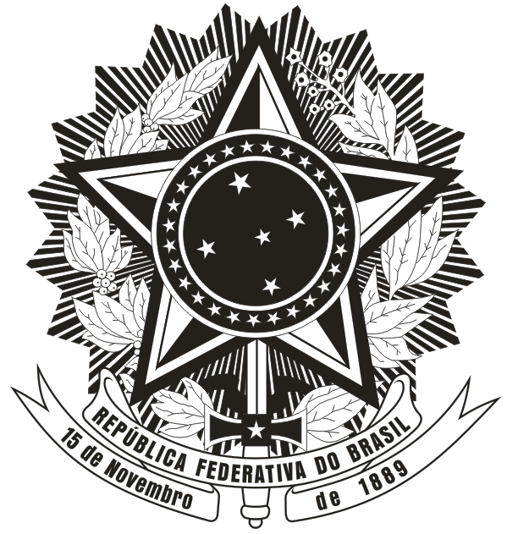
SERVIÇO PÚBLICO FEDERAL
MINISTÉRIO DA EDUCAÇÃO
UNIVERSIDADE FEDERAL DE SANTA CATARINA
CENTRO DE CIÊNCIAS DA SAÚDE
PROGRAMA DE PÓS-GRADUAÇÃO EM NUTRIÇÃO

ANEXO 06 – AUTODECLARAÇÃO DE PESSOA TRANS

1. Declaro para o fim específico de atender ao Edital Nº05/PPGN/2022 - Processo Seletivo do PPGN - Turma 2023, que sou pessoa TRANS e me identifico como:
( ) Travesti
( ) Transexual
( ) Transgênero
( ) Outra: _______________________________________
3. Declaro ainda que estou ciente de que detectada a falsidade desta autodeclaração sujeito-me às penas da lei.
Florianópolis, _______ de ____________________ de 20____.
Nome do Candidato(a):______________________________________________

Assinatura:________________________________________________________

PARECER DA COMISSÃO DE VALIDAÇÃO DA AUTODECLARAÇÃO DE PESSOAS TRANS

A Comissão após avaliação dos documentos do(a) candidato(a):
( ) SIM. Valida essa autodeclaração.
( ) NÃO valida essa autodeclaração e NÃO habilita o(a) candidato(a) para a continuidade do processo seletivo pelas ações afirmativas.

Florianópolis, _______ de ____________________ de 20____.

Assinatura da Comissão:_________________________________________________________________________

